TIC, cls. a X-a
Lecţia 09

Microsoft Excel
― Funcţia IF
― Folosirea referinţei relative, absolută sau mixtă a unei celule în formule
― Fixarea opţiunilor pentru tipărire
― Tipărirea unei secţiuni a foii de calcul, a unui grup de celule adiacente, a foii de calcul active sau a unui registru de calcul

Competenţe specifice urmărite:
1.3. Utilizarea forumulelor şi a funcţiilor
1.4. Utilizarea corectă a opţiunilor de tipărire a unei foi de calcul

Tipuri de operatori. Priorităţile operatorilor
- Tipuri de operatori
Aritmetici: ^ ridicarea la putere
* înmulţire
/împărţire
+ adunare
- scădere
% procent
Text: & concatenare
Relaţionali: = <> <= >= < >
Referenţiali : spaţiu ,
- Piorităţile operatorilor
: domeniu
spaţiu intersecţia de domenii
, reuniune de domenii
- negaţie
% procent
^ ridicarea la putere
* /
+ -
&
= <> <= >= < >

Introducerea unei valori prin referinţă/valoare
- Reamintire! Adresa unei celule este una de genul:
B3
- NOU!
Apelarea unei celule prin referinţă:
=B3
(glisare în jos etc.)
- Apelarea unei celule prin valoare:
=$B$3
=$B3
=B$3
(glisare la stânga etc.)
- Vezi figura alăturată!
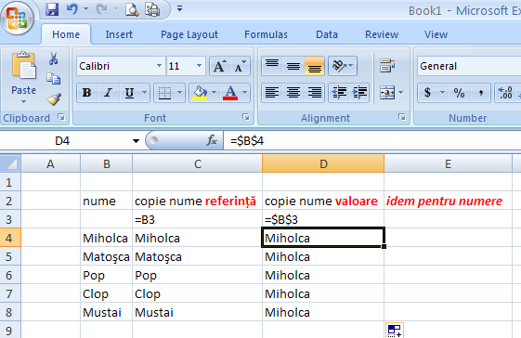

Fixarea opţiunilor pentru tipărire. Tipărirea unei secţiuni a foii de calcul, a unui grup de celule adiacente, a foii de calcul active sau a unui registru de calcul
- secţiunea în care regăsim fixarea opţiunilor pentru tipărire o regăsim în Page Setup, frame-ul Sheet, secţiunea Print area (vezi imaginea ataşată). Aici se vor introduce adresele celulelor care se doresc tipărite din foaia de calcul.
- tipărirea se face cu ajutorul comenzilor CTRL+P (vezi imagine ataşată).
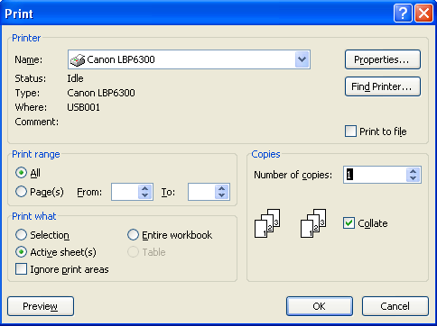

Funcţii legate de dată şi timp
- DATE
- DAY
- HOUR
- MINUTE
- MONTH
- NOW
- SECOND
- TIME
- TODAY
- YEAR
- haideţi să exersăm prin fişa de lucru propusă pentru astăzi!

Sarcină de lucru
- rezolvați Fișa de lucru 10-tic-09-fisa-lucru.xls

Bibliografie
- diverse pagini de pe Internet
- Mioara Gheorghe, Monica Tătărâm, Manuela Florea - TIC, manual pentru cls. a X-a, Editura Corint, Bucureşti, 2005
- Repere pentru aplicarea curriculumului la clasa a X-a în anul școlar 2022-2023, CNPEE, București, 2022

